Мнемотаблицы

«9 мая»

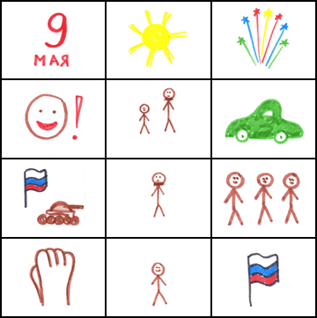

День Победы - | светлый | праздник.
Я ему так рад, | потому что вместе с дедом | еду
на парад. | Пусть мой деда твёрдо знает: | буду я в строю.
Защищать, как он, | смогу я | Родину свою!

«Белый мишка»

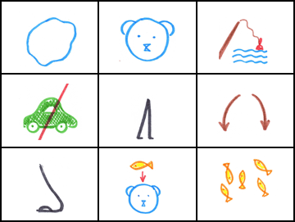

Белый | мишка | на рыбалку
не спеша | идёт | вразвалку.
Чует | мишка-рыболов, | что богатый ждёт улов.

«Берёза»

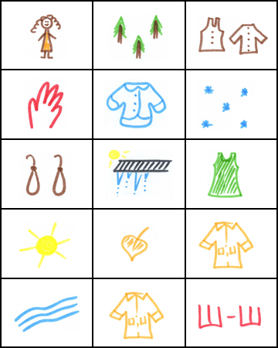

Эта модница | лесная | часто свой наряд
меняет. | В шубе | белою зимой.
Вся в серёжечках | весной. | Сарафан зелёный -
летом. | В день осенний | в плащ одета.
Если ветер налетит, | золотистый плащ | шуршит.

«Весна»

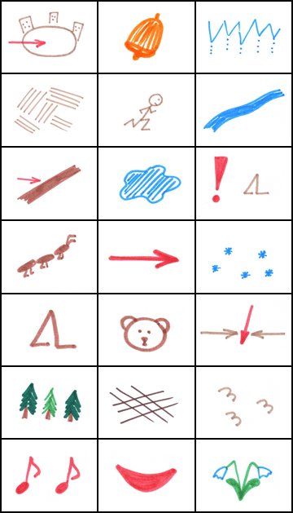

На дворе | звенит | капель,
по полям | бежит | ручей,
на дорогах | лужи. | Скоро выйдут
муравьи | после | зимней стужи.
Пробирается | медведь | сквозь
лесной | валежник. | Стали птицы
песни | петь, | и зацвёл подснежник.

«Водичка, водичка»

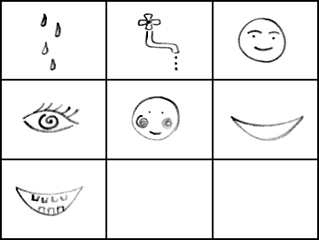

Водичка, водичка! | Умой | моё личико.
Чтобы глазки  блестели, | чтобы щёчки  краснели, | улыбался роток
и кусался зубок.

«Гусеница»

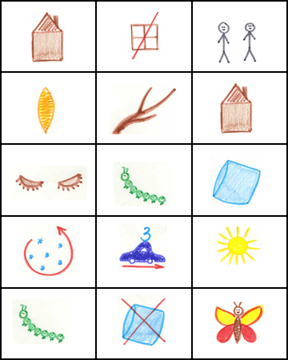

Этот странный дом | без окон | у людей зовётся
«кокон». | Свив на ветке | этот дом,
дремлет | гусеница в нём. | Спит она
всю зиму. | Но зима  промчалась мимо. | Под весенним ярким солнцем
гусенице | не до сна! | Стала бабочкой она!

«Дикие животные»

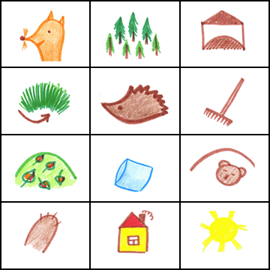

У лисы | в лесу глухом | есть нора – надёжный дом.
Под кустами | ёж колючий | нагребает
листьев кучу. | Спит | в берлоге косолапый,
до весны сосёт там лапу. | Есть у каждого свой дом. | Всем тепло, уютно в нём.

«Загадка (ёжик)»

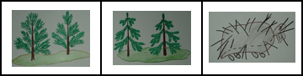

Под соснами, | под ёлками | бежит мешок с иголками.

«Звёзды (загадка)»

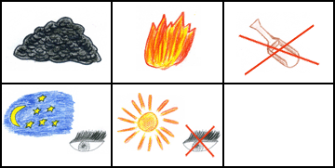

Угли | пылают, | совком не достать.
Ночью их видно, | а днем не видать.

«Земляника (загадка)»

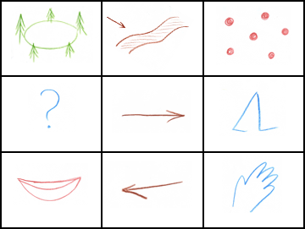

На полянке | у дорожки | красные горошки.
Кто | мимо | пройдет,
В рот | себе | кладет.

«Огурец (загадка)»

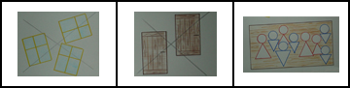

Без окон, | без дверей | полна горница людей.

«Почтовый ящик (загадка)»

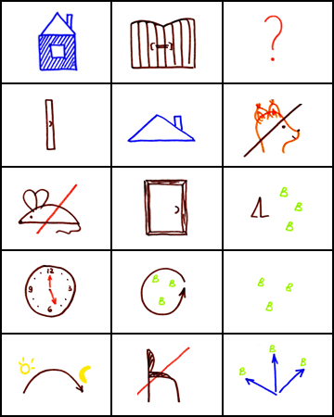

Синий домик | у ворот. | Угадай, кто в нём живёт.
Дверца узкая | под крышей | не для белки,
не для мыши. | В эту дверь | приходят вести.
Полчаса | проводят вместе. | Вести
долго | не сидят, | во все стороны летят.

«Зима»

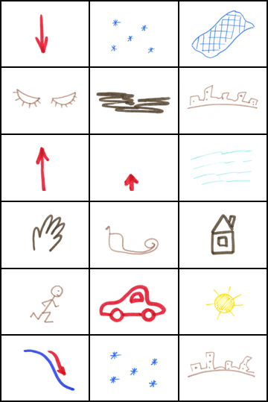

«Зимняя прогулка»

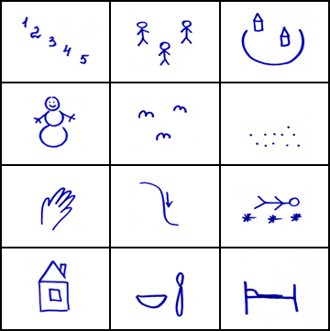

Раз, два, три,  четыре, пять. | Мы идём | во двор гулять.
Бабу снежную  слепили. | Птичек | крошками
кормили. | С горки мы потом  катались. | А потом в снегу  валялись.
А потом домой  пришли, | суп поели, | спать легли.

«Игрушки»

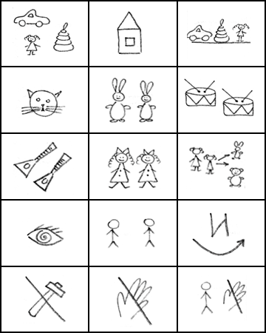

Много игрушек | в нашем саду. | Наши игрушки стоят на виду.
Кот в сапогах, | длинноухие зайцы, | и барабаны,
и балалайки. | Куклы нарядные в платьях сидят, | куклы на зайцев и мишек
глядят. | Мы | наши игрушки
не бьём, | не ломаем, | их у друзей не отнимаем.

«Кармашки»

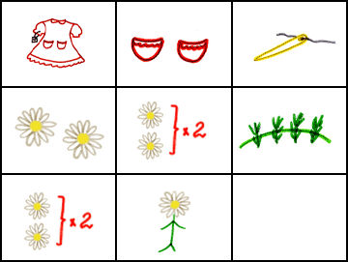

Есть на новом платье у меня кармашки. | На кармашках этих | вышиты
ромашки. | Ромашки, ромашки, | будто луговые.
Ромашки, ромашки, | словно как живые.
«Картошка»

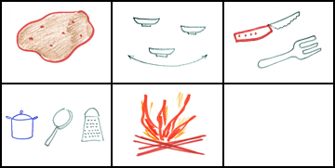

Из картошки | много блюд | приготовить можно.
Её варят, жарят, трут, | на костре её пекут.

«Киска»

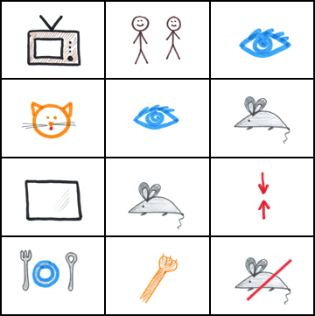

Телевизор | вместе с нами | смотрит
наша киска. | Видит | мышку
на экране. | Мышка, | вроде, близко.
Мог бы славным быть обед. | Только хвать, | а мышки нет!

«Клен»

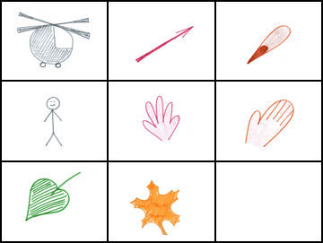

Вертолётики | пускает | из семян,
конечно, он. | Если пальчики расставить, | на ладошке -
листик | клен.

«Космонавт»

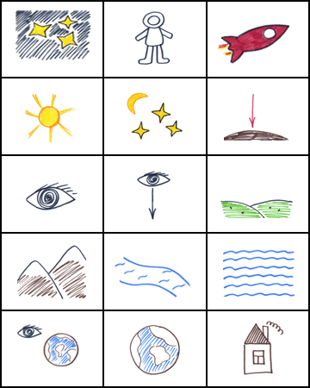

В тёмном небе звёзды светят. | Космонавт | летит в ракете.
День летит | и ночь летит. | И на Землю вниз
глядит. | Видит сверху он | поля,
горы, | реки | и моря.
Видит о весь шар земной, | шар земной - | наш дом родной.

«Летний сад»

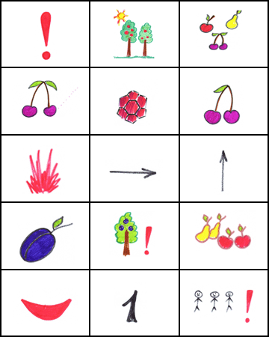

Как хорош | наш летний сад! | Фруктами всегда богат.
Вишен стройных целый ряд. | Рубином | ягоды
горят. | Рядом здесь | растет
и слива, | плодами сочными красива. | Груш и яблок аромат.
Съесть | одно бы | каждый рад!

«Лето»

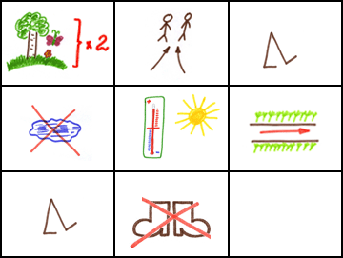

Лето, лето | к нам | пришло.
Стало сухо | и тепло. | По дорожке прямиком
ходят ножки | босиком.

«Манная каша»

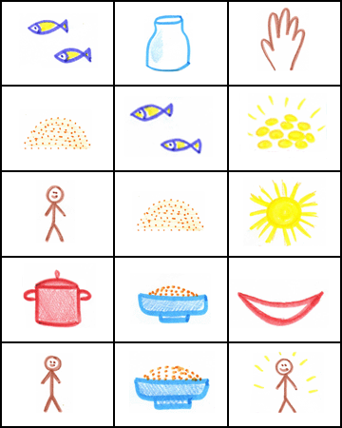

Рыбкам | в банку | сыплют
манку, | рыбки | золотом горят.
Мне | из манки | утром рано
варят | кашу | и твердят,
что и я | от каши той | тоже буду золотой.

«Новый Год»

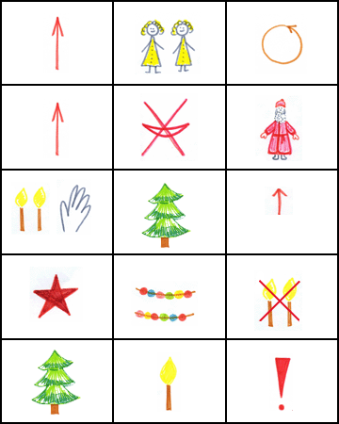

Встали | девочки | в кружок,
встали | и примолкли. | Дед Мороз
огни зажёг | на высокой ёлке. | Наверху -
звезда, | бусы в два ряда. | Пусть не гаснет
ёлка, | пусть горит | всегда!

«Огород»

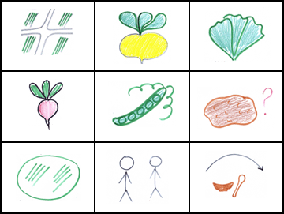

В огороде много гряд. | Тут и репа, | и салат,
тут и свекла, | и горох, | а картофель разве плох?
Наш зеленый огород | нас | прокормит круглый год.

«Осенние деревья»

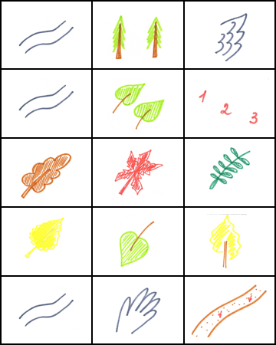

Ветер | по лесу | летал,
ветер | листики | считал.
Вот дубовый, | вот кленовый, | вот рябиновый резной,
вот с берёзы золотой. | Вот последний лист | с осинки
ветер | бросил | на тропинку.

«Осень»

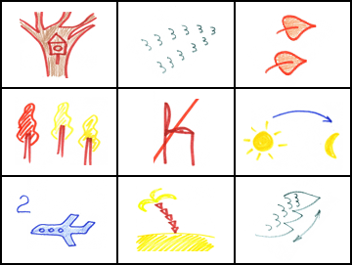

Опустел скворечник, | улетели птицы, | листьям
на деревьях | тоже не сидится. | Целый день сегодня
всё летят, летят. | Видно, тоже в Африку | улететь хотят.

«Подарки осени»

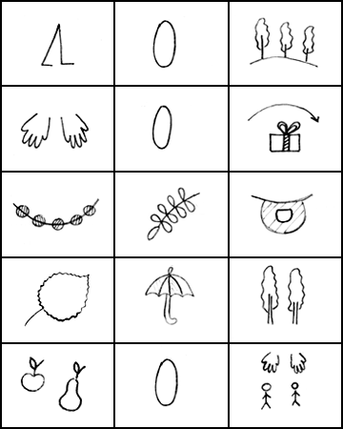

Ходит | осень | в нашем парке.
Дарит | осень | всем подарки.
Бусы красные - | рябине, | фартук розовый -
осине, | зонтик желтый - | тополям,
фрукты | осень | дарит нам.

«Продукты»

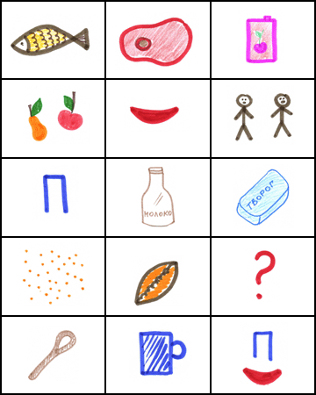

Рыбу, | мясо, | сок
и фрукты | называем | мы
«продукты». | Молоко, | и творожок,
и крупу, | и пирожок. | Всё, что мы
едим | и пьём, | мы продуктами зовём.

«Про насекомых»

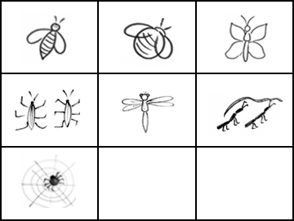

Прилетела к нам вчера полосатая пчела. | А за нею –  шмель-шмелёк | и весёлый мотылёк.
Два жука | и стрекоза (как фонарики глаза). | Приходили муравьи и травинку принесли.
А паук на всех смотрел, сети плёл и песни пел.

«Хлеб»

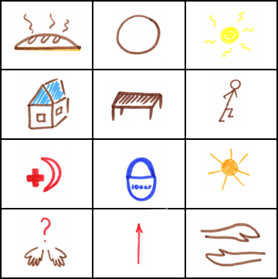

Вот он хлебушек душистый, | вот он круглый, | золотистый.
В каждый дом, | на каждый стол | он пожаловал, пришёл.
В нём здоровье, | сила наша. | В нём чудесное тепло.
Сколько рук | его растило, | охраняло, берегло!

